WITAM WAS W PIĄTEK 22.05.20r.
Dzisiejszy temat dnia: „ Dzień Mamy i Taty”
R. recytuje wiersz Anny Łady- Grodzkiej
Mama
Kocham cię mamo, ogromnie
I lubię, jak przytulasz się do mnie.
Lubię kwiaty ci dawać
I buziaki od ciebie dostawać.
R. pyta dziecko: Co dziecko lubiło robić z mamą?. Następnie dziecko mówi : Z mamą lubię…i wymienia nazwy czynności.
„ Bukiet dla mamy”- zabawa naśladowcza
Dziecko chodzi swobodnie, co jakiś czas pochyla się i naśladuje zrywanie kwiatów. Pokazuje w górze kolorowy bukiet, wącha kwiaty i zanosi go mamie- naśladuje wręczanie bukietu.

Zabawa paluszkowa:

R. recytuje wiersz, ilustrując treść ruchem i zachęca dziecko do naśladowania.

Rodzina
Ten pierwszy – to nasz dziadziuś (pokazujemy kciuk).
A obok – babunia (drugi palec).
Największy – to tatuś (pokazujemy środkowy palec).
A przy nim – mamunia (pokazujemy czwarty palec).
A to jest – dziecinka mała (pokazujemy mały palec).
Tralalala, la, la…
A to moja – rączka cała!
Tralalala, la, la…

Rysuj po śladzie i pokoloruj 3 kwiatki .
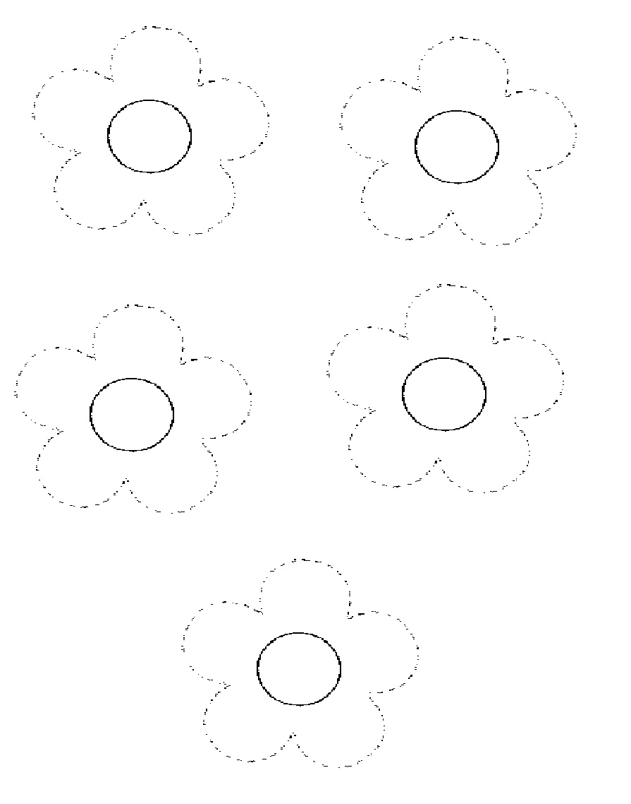

Miłej zabawy!

